Руководство по контролю избыточной влажности и предотвращению появления плесени
Вы арендуете жилье?

Остерегайтесь плесени!

Плесень встречается в окружающей природной среде. Она находится как внутри, так и снаружи вашего дома. У некоторых людей воздействие плесени вызывает такие симптомы, как заложенность носа, свистящее дыхание, покраснение глаз, слезотечение и даже зуд кожи. У людей с аллергией и астмой могут быть более серьезные симптомы, такие как проблемы с дыханием.

Появление плесени указывает на избыточную влажность. Лучший способ предотвратить появление плесени — контролировать влажность. Сотрудничайте со своим арендодателем, чтобы помочь выявить и контролировать избыточную влажность и предотвратить появление плесени в вашем доме.
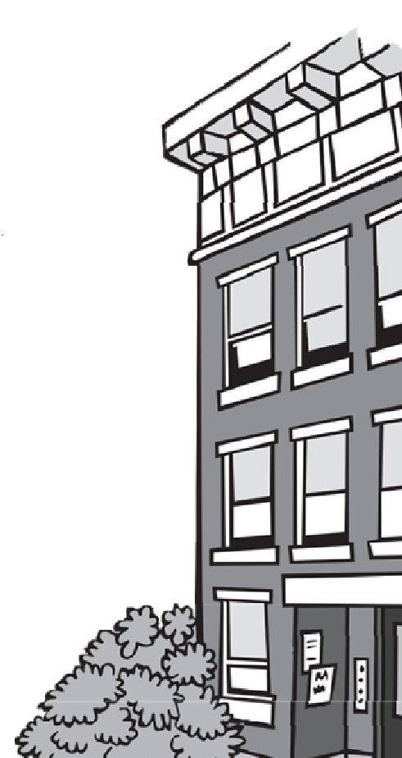

Помогите! В моем доме появилась плесень!
- Если вы заметили плесень, сразу же свяжитесь с арендодателем.
- Если заметна проблема, которая вызывает избыточную влажность, например протечка водопровода, протекающая крыша или образование конденсата из-за плохой вентиляции, сообщите об этом своему арендодателю, чтобы он мог устранить проблему.
- Чтобы устранить образование плесени и предотвратить ее повторное появление, собственник должен прежде всего устранить источник влаги.
- Когда источник влаги будет устранен, собственник может удалить плесень и очистить помещение.
- Ковры, потолочную плитку и другие предметы, которые невозможно тщательно очистить и высушить, следует заменить.
- Если плесень образуется снова, арендодателю необходимо найти долгосрочное решение для контроля избыточной влажности, например установить вентиляторы в ванных комнатах или осушители воздуха в подвале.
- Если вы выполняете свои обязанности, а собственник — нет, обратитесь в местное управление здравоохранения и попросите провести инспекцию жилищно-бытовых условий.
Агентство по охране окружающей среды утверждает, что лучший способ предотвратить образование плесени — КОНТРОЛИРОВАТЬ УРОВЕНЬ ВЛАЖНОСТИ!
Более подробная информация о плесени в доме и профилактике астмы представлена на веб-сайте:
- Агентство по охране окружающей среды: https://www.epa.gov/mold/brief-guide-mold-
moisture-and-your-home
- Центр по контролю и профилактике заболеваний: https://www.cdc.gov/mold/faqs.htm
- Программа Министерства здравоохранения по лечению астмы: http://www.mass.gov/service-details/about-the-asthma- prevention-and-control-program


Что такое инспекция на предмет плесени?
Вы имеете право обратиться в местное управление здравоохранения и попросить провести инспекцию. Инспекция на предмет плесени — это визуальный осмотр с целью выявить избыточную влагу и наличие плесени. Санитарный инспектор не берет пробы из окружающей среды и не проверяет их на наличие плесени. Вы можете показать инспектору места образования плесени. Если он убедится в наличии видимой плесени или условий, вызывающих образование избыточной влаги, он вызовет арендодателя и распорядится исправить ситуацию. Управление здравоохранения не будет предписывать домовладельцу делать анализ плесени.

Следует ли мне сделать анализ плесени?
- Отсутствуют какие-либо федеральные или государственные стандарты для определения того, какое количество плесени является безопасным.
- Отбор проб из окружающей среды не рекомендуется. Видимую плесень следует убрать. Вам не нужно знать, в каком количестве или какого вида плесень образуется в вашем доме, чтобы потребовать от арендодателя устранить проблему и провести очистку.
- Если вы решите сделать анализ плесени, учтите следующее:
  - плесень является частью окружающей среды, и невозможно избавиться от всей плесени и спор плесени в помещении. Плесень не будет образовываться из спор, если нет влаги, поэтому санитарные инспекции уделяют особое внимание избыточной влажности.
  - Местный санитарный инспектор не может использовать только результаты анализов, чтобы предписать арендодателю принять какие-либо меры для исправления ситуации.
  - Местный санитарный инспектор не может предписать арендодателю возместить вам расходы на анализ.

Что я могу сделать, чтобы помочь контролировать уровень влажности в своем доме?
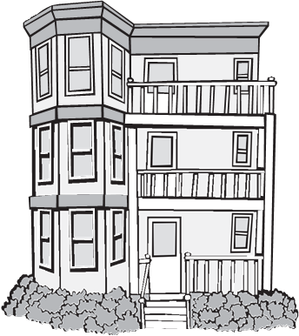

- Вытирайте воду со столешниц на кухне и в ванной комнате, а также с пола в ванной после купания.
- Используйте вентилятор над плитой во время приготовления пищи, особенно когда варите пищу.
- Не оставляйте мокрыми полотенца, одежду и коврики для ванной на длительное время.
- Содержите свой дом в чистоте, особенно раковины, душевые кабины и ванны, чтобы предотвратить образование плесени.
- Используйте вентилятор в ванной комнате или открывайте окно, когда принимаете душ, чтобы предотвратить скопление влаги. Оставьте вентилятор включенным и ненадолго откройте дверь и (или) окно, когда закончите принимать душ, чтобы выпустить пар.
- Если у вас есть комнатные растения, поливайте их распылением. Не допускайте пролива воды
на пол, а также ее скапливания в посуде под растением.
- Если вы пролили воду или любую жидкость на ковер, уберите пролитую жидкость и тщательно высушите соответствующее место.
- Если в вашем подвале сыро, не храните в нем картонные коробки или бумагу. Используйте пластмассовую тару.
- Если в вашем доме или подвале влажно, попросите у арендодателя осушитель воздуха, чтобы устранить влагу в воздухе.

Удаление плесени:
- Если есть много видимой плесени или если плесень образуется из-за неисправного водопровода, затопления, протечки или засорения канализации, арендодателю следует рассмотреть возможность нанять профессионала, чтобы выявить проблему, сделать ремонт и удалить плесень.
- Для выполнения некоторых ремонтных работ на сантехнических системах или системах отопления, вентиляции и кондиционирования воздуха может потребоваться привлечь лицензированного подрядчика, но для удаления плесени этого не нужно.
- Ремонт должен выполняться качественно и безопасным образом, а пыль и строительный мусор после ремонта должны быть убраны.
Департамент здравоохранения штата Массачусетс Управление по вопросам климата и гигиены окружающей среды | Community Sanitation Program (CSP)  Телефон: 1-617-624-5757  Телетайп: 1-617-624-5286  Электронная почта: communitysanitation@mass.gov www.mass.gov/community-sanitation

